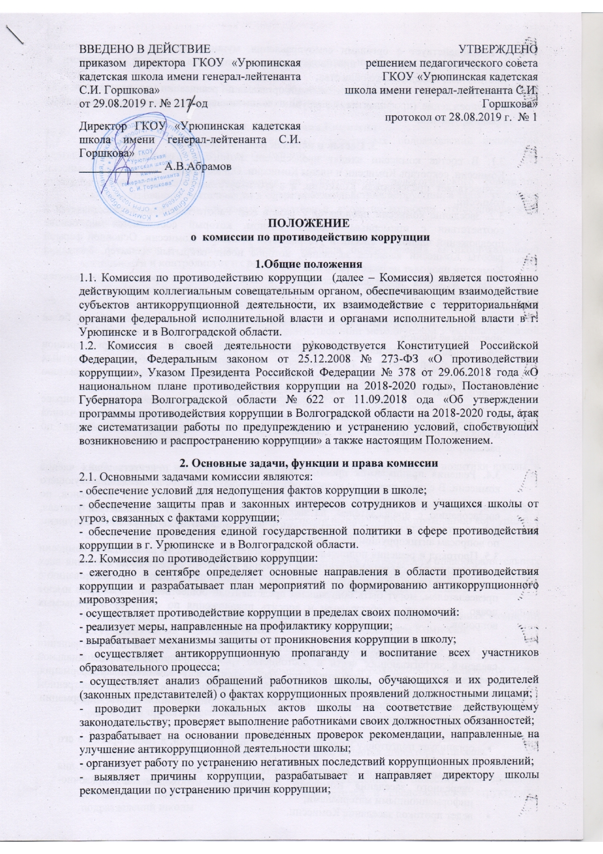

**1.Общие положения**

1.1. Комиссия по противодействию коррупции (далее – Комиссия) является постоянно действующим коллегиальным совещательным органом, обеспечивающим взаимодействие субъектов антикоррупционной деятельности, их взаимодействие с территориальными органами федеральной исполнительной власти и органами исполнительной власти в г. Урюпинске и в Волгоградской области.

1.2. Комиссия в своей деятельности руководствуется Конституцией Российской Федерации, Федеральным законом от 25.12.2008 № 273-ФЗ «О противодействии коррупции», Указом Президента Российской Федерации № 378 от 29.06.2018 года «О национальном плане противодействия коррупции на 2018-2020 годы», Постановление Губернатора Волгоградской области № 622 от 11.09.2018 ода «Об утверждении программы противодействия коррупции в Волгоградской области на 2018-2020 годы, атак же систематизации работы по предупреждению и устранению условий, спобствующих возникновению и распространению коррупции» а также настоящим Положением.

**2. Основные задачи, функции и права комиссии**

2.1. Основными задачами комиссии являются:

- обеспечение условий для недопущения фактов коррупции в школе;

- обеспечение защиты прав и законных интересов сотрудников и учащихся школы от угроз, связанных с фактами коррупции;

- обеспечение проведения единой государственной политики в сфере противодействия коррупции в г. Урюпинске и в Волгоградской области.

2.2. Комиссия по противодействию коррупции:

- ежегодно в сентябре определяет основные направления в области противодействия коррупции и разрабатывает план мероприятий по формированию антикоррупционного мировоззрения;

- осуществляет противодействие коррупции в пределах своих полномочий:

- реализует меры, направленные на профилактику коррупции;

- вырабатывает механизмы защиты от проникновения коррупции в школу;

- осуществляет антикоррупционную пропаганду и воспитание всех участников образовательного процесса;

- осуществляет анализ обращений работников школы, обучающихся и их родителей (законных представителей) о фактах коррупционных проявлений должностными лицами;

- проводит проверки локальных актов школы на соответствие действующему законодательству; проверяет выполнение работниками своих должностных обязанностей;

- разрабатывает на основании проведенных проверок рекомендации, направленные на улучшение антикоррупционной деятельности школы;

- организует работу по устранению негативных последствий коррупционных проявлений;

- выявляет причины коррупции, разрабатывает и направляет директору школы рекомендации по устранению причин коррупции;

- взаимодействует с органами самоуправления, муниципальными и общественными комиссиями по вопросам противодействия коррупции, а также с гражданами и институтами гражданского общества;

- взаимодействует с правоохранительными органами по реализации мер, направленных на предупреждение (профилактику) коррупции и на выявление субъектов коррупционных правонарушений;

**3. Состав и порядок работы комиссии**

3.1. В состав комиссии входят председатель Комиссии, заместитель председателя Комиссии, секретарь Комиссии и члены Комиссии. Общее руководство работой Комиссии осуществляет председатель Комиссии, а в его отсутствие – заместитель председателя комиссии.

3.2. Заседание комиссии проводятся 2 раза в год. Работа Комиссии осуществляется в соответствии с примерным годовым планом, который составляется на основе предложений членов Комиссии и утверждается решением Комиссии. Основной формой работы Комиссии является заседание, которое носит открытый характер. Заседания Комиссии проходят не реже 2 раз в год.

  Дата и время проведения заседаний, в том числе внеочередных, определяется председателем Комиссии.

3.3. Заседание комиссии считается правомочным, если на нем присутствует более половины её членов.

На заседание Комиссии могут приглашаться представители прокуратуры, органов исполнительной власти в г. Урюпинске и в Волгоградской области, экспертных организаций и другие. Внеочередные заседания Комиссии проводятся по предложению членов Комиссии или по предложению председателя Комиссии

  Присутствие на заседаниях Комиссии ее членов обязательно. Они не вправе делегировать свои полномочия другим лицам. В случае отсутствия возможности членов Комиссии присутствовать на заседании, они вправе изложить свое мнение по рассматриваемым вопросам в письменном виде.

3.4. Решения принимаются простым большинством голосов присутствующих членов комиссии. В случае равенства голосов решающим является голос председательствующего на заседании комиссии. По решению Комиссии или по предложению ее членов, по согласованию с председателем, на заседания Комиссии могут приглашаться учителя, руководители структурных подразделений и иные лица, которые могут быть заслушаны по вопросам антикоррупционной работы .

3.5. Протокол и решения подписываются председательствующим на заседании комиссии и ответственным секретарем комиссии. Решения комиссии доводятся до сведения всех сотрудников школы и заинтересованных лиц. На заседание Комиссии, по согласованию с председателем, могут быть приглашены представители общественности, которые имеют право участвовать в обсуждении и вносить предложения по существу обсуждаемых вопросов.

3.6 Член Комиссии добровольно принимает на себя обязательства о неразглашении сведений затрагивающих честь и достоинство граждан и другой конфиденциальной информации, которая рассматривается (рассматривалась) Комиссией. Информация, полученная Комиссией, может быть использована только в порядке, предусмотренном федеральным законодательством об информации, информатизации и защите информации. 3.7.Секретарь Комиссии:

* организует подготовку материалов к заседанию Комиссии, а также проектов его решений;
* информирует членов Комиссии о месте, времени проведения и повестке дня очередного заседания Комиссии, обеспечивает необходимыми справочно-информационными материалами;
* ведет протокол заседания Комиссии.

Секретарь Комиссии свою деятельность осуществляет на общественных началах.

3.8 По итогам заседания Комиссии оформляется протокол, к которому прилагаются документы, рассмотренные на заседании Комиссии.

**4. Полномочия Комиссии**

4.1. Комиссия координирует деятельность структурных подразделений школы по реализации мер противодействия коррупции.

4.2. Комиссия вносит предложения на рассмотрение педагогического совета по совершенствованию деятельности в сфере противодействия коррупции, а также участвует в подготовке проектов локальных нормативных актов по вопросам, относящимся к ее компетенции.

4.3. Участвует в разработке форм и методов осуществления антикоррупционной деятельности и контролирует их реализацию.

4.4. Содействует работе по проведению анализа и экспертизы издаваемых проектов документов нормативного характера по вопросам противодействия коррупции.

4.5. Рассматривает предложения о совершенствовании методической и организационной работы противодействия коррупции в структуре школы

4.6. Содействует внесению дополнений в нормативные правовые акты с учетом изменений действующего законодательства, а также реально складывающейся социально - политической и экономической обстановки в городе и в стране.

4.7. Вносит предложения по финансовому и ресурсному обеспечению мероприятий по борьбе с коррупцией в школе

4.8. Заслушивают на своих заседаниях субъекты антикоррупционной политики школы, в том числе заместителей директора школы.

4.9. Принимает в пределах своей компетенции решения, касающиеся организации, координации и совершенствования деятельности школы по предупреждению коррупции, а также осуществлять контроль исполнения этих решений.

4.10. В компетенцию Комиссии не входит координация деятельности правоохранительных органов по борьбе с преступностью, участие в осуществлении прокурорского надзора, оперативно-розыскной и следственной работы правоохранительных органов.

4.11. В зависимости от рассматриваемых вопросов, к участию в заседаниях Комиссии могут привлекаться иные лица, по согласованию с председателем Комиссии.

4.12. Решения Комиссии носит рекомендательный характер, оформляется протоколом, который подписывает председатель Комиссии, а при необходимости, реализуются путем принятия соответствующих приказов и распоряжений директора, если иное не предусмотрено действующим законодательством. Члены Комиссии обладают равными правами при принятии решений.

**5. Председатель Комиссии**

5.1. Комиссию возглавляет председатель, который является директором школы.

5.2. Председатель определяет место, время проведения и повестку дня заседания Комиссии, в том числе с участием руководителей и представителей структурных подразделений школы

5.3. На основе предложений членов Комиссии и руководителей структурных подразделений формирует план работы Комиссии на текущий год и повестку дня его очередного заседания.

5.4. По вопросам, относящимся к компетенции Комиссии, в установленном порядке запрашивает информацию от исполнительных органов государственной власти, правоохранительных, контролирующих, налоговых и других органов.

5.5. Информирует о результатах реализации мер противодействия коррупции в школе вышестоящие органы

5.6. Представляет Комиссию в отношениях с населением и организациями по вопросам, относящимся к ее компетенции.

5.7. Дает соответствующие поручения своему заместителю, секретарю и членам Комиссии, осуществляет контроль за их выполнением.

5.8. Подписывает протокол заседания Комиссии.

5.9. Председатель Комиссии и члены Комиссии осуществляют свою деятельность на общественных началах.

**6. Полномочия членов Комиссии**

6.1.Члены Комиссии:

* вносят председателю Комиссии, предложения по формированию повестки дня заседаний Комиссии;
* вносят предложения по формированию плана работы;
* в пределах своей компетенции, принимают участие в работе Комиссии, а также осуществляют подготовку материалов по вопросам заседаний Комиссии;
* для решения отдельных вопросов принимают участие в работе Комиссии, членами которых они являются, уведомив о своем намерении председателя Комиссии;
* в случае невозможности лично присутствовать на заседаниях Комиссии, вправе излагать свое мнение по рассматриваемым вопросам в письменном виде на имя председателя Комиссии, которое учитывается при принятии решения;
* участвуют в реализации принятых Комиссией решений и полномочий.

**7. Взаимодействие**

7.1. Председатель комиссии, заместитель председателя комиссии, секретарь комиссии и члены комиссии непосредственно взаимодействуют:

* со структурными подразделениями школы по вопросам реализации мер противодействия коррупции, совершенствования методической и организационной работы по противодействию коррупции в школе;
* с педагогическим советом по вопросам совершенствования деятельности в сфере противодействия коррупции, участия в подготовке проектов локальных нормативных актов по вопросам, относящимся к компетенции Комиссии, информирования о результатах реализации мер противодействия коррупции в исполнительных органах государственной власти города Ростова-на-Дону,
* с заместителями директора школы по вопросам содействия в работе по проведению анализа и экспертизы издаваемых документов нормативного характера в сфере противодействия коррупции;
* с Бухгалтерией по вопросам финансового и ресурсного обеспечения мероприятий, направленных на борьбу с коррупцией в школе
* с общественными объединениями, коммерческими организациями и гражданами по рассмотрению их письменных обращений, связанных с вопросами противодействия коррупции;
* с правоохранительными органами по реализации мер, направленных на предупреждение (профилактику) коррупции и на выявление субъектов коррупционных правонарушений.

**8. Ответственность физических и юридических лиц за коррупционные правонарушения**

8.1. Граждане Российской Федерации, иностранные граждане и лица без гражданства за совершение коррупционных правонарушений несут уголовную, административную, гражданско-правовую и дисциплинарную ответственность в соответствии с законодательством Российской Федерации.

8.2. Физическое лицо, совершившее коррупционное правонарушение, по решению суда может быть лишено в соответствии с законодательством Российской Федерации права занимать определенные должности государственной и муниципальной службы.

8.3. В случае если от имени или в интересах юридического лица осуществляются организация, подготовка и совершение коррупционных правонарушений или правонарушений, создающих условия для совершения коррупционных правонарушений, к юридическому лицу могут быть применены меры ответственности в соответствии с законодательством Российской Федерации.

8.4. Применение за коррупционное правонарушение мер ответственности к юридическому лицу не освобождает от ответственности за данное коррупционное правонарушение виновное физическое лицо, равно как и привлечение к уголовной или иной ответственности за коррупционное правонарушение физического лица не освобождает от ответственности за данное коррупционное правонарушение юридическое лицо.

**9. Внесение изменений**

9.1. Внесение изменений и дополнений в настоящее положение осуществляется путем подготовки проекта положения в новой редакции заместителем председателя Комиссии.

**10. Порядок создания, ликвидации, реорганизации и переименования**

10.1. Комиссия создается, ликвидируется, реорганизуется и переименовывается приказом директора.